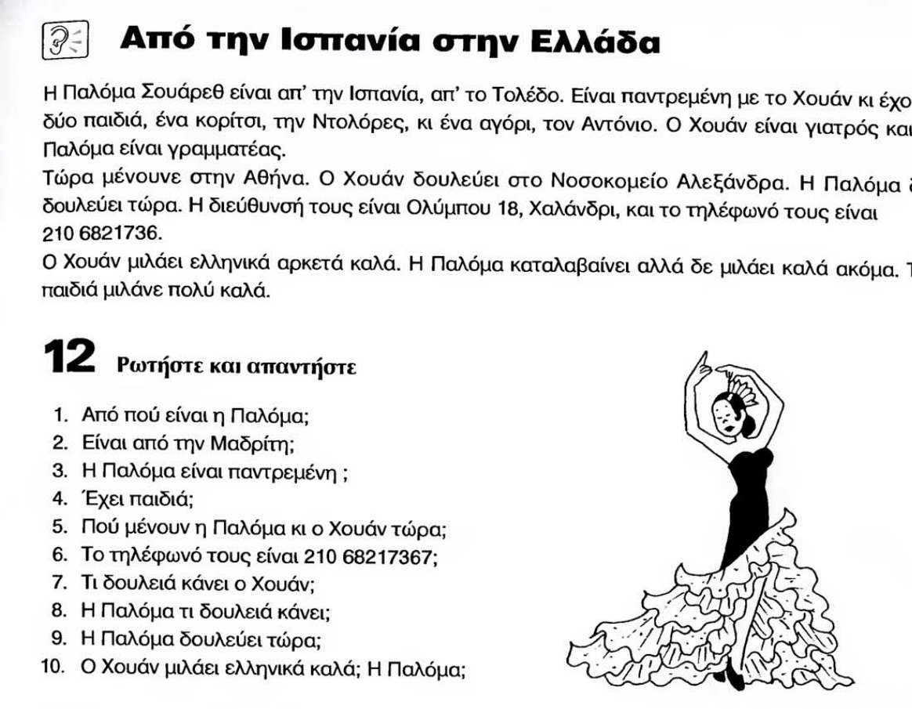

από -den
σε -de/-e + τον, την, το... (-i hali)
με ile

παντρεμένος παντρεμένη παντρεμένο evli
αυτός αυτή αυτό
ελεύθερος/η/ο: bekar
Λεφτέρης: Özgür
η ελευθερία: özgürlük
το παιδί: çocuk το σπίτι: ev το τραγούδι: şarkı
τα παιδιά: çocuklar τα σπίτια: evler τα τραγούδια: şarkılar
Έχω ένα παιδί.
Έχω δύο παιδιά.
Έχεις παιδιά; Çocukların var mı?
έχω/έχει/έχει/έχουμε/έχετε/έχουν
ο γιατρός: erkek doktor (η γιατρίνα: kadın doktor)
η γιατρός: kadın doktor
ο γραμματέας: sekreter erkek
η γραμματέας: sekreter kadın
Τι δουλειά κάνεις; Είμαι μηχανικός. Mühendis.
Τι δουλειά κάνετε; Είμαι δασκάλα ελληνικών.
Διαβάζω ελληνικά. Yunanca çalışıyorum.
Δουλεύω πολύ. Çok çalışıyorum. (işte)
η διεύθυνση: adres
το τηλέφωνο: telefon
τύπος Β1 -άω
μιλάω/μιλάς/μιλάει/μιλάμε/μιλάτε/μιλάνε : konuşmak
τύπος Α -ω/-εις/-ει/-ουμε/-ετε/-ουν
καταλαβαίνω: anlamak κατάλαβα: anladım
Δεν κατάλαβα. Anlamadım.
κάνω/μένω/έχω
ακόμα: henüz/daha
Δεν καταλαβαίνω ελληνικά καλά ακόμα.
- Είναι από την Ισπανία.
- Είναι από το Τολέδο.
- Ναι, είναι παντρεμένη.
- Ναι, έχει δύο παιδιά.
- Η Παλόμα και ο Χουάν μένουν στην Αθήνα.
- ...
- Είναι γιατρός.
- Είναι γραμματέας.
- Όχι, η Παλόμα δεν δουλεύει τώρα.
- Ναι, ο Χουάν μιλάει ελληνικά καλά αλλά η Παλόμα δεν μιλάει ελληνικά καλά ακόμα.

Α. Διαλέξτε το σωστό
Doğru olanı seçin
1. | Ο Ηλίας κι εγώ (είμαστε, είστε, είναι) από την Καβάλα.
2. | Η Καίτη και η Άννα (μένουμε, μένετε, μένουν) κοντά στο σπίτι μου.  Καίτη, Άννα μένετε κοντά στο σπίτι μου;
3. | Ο Ντίνος κι εγώ (διαβάζουμε, διαβάζετε, διαβάζουν) πάντα μαζί.  διαβάζω: okumak/ders çalışmak her zaman beraber
4. | Ο Λάκις και η Αλίκη (είμαστε, είστε, είναι) στην δουλειά.
5. | Αλέκο, Μάγδα (μαθαίνουμε, μαθαίνετε, μαθαίνουν) το διάλογο;  μαθαίνω: öğrenmek  O Αλέκος και η Μάγδα μαθαίνουν το διάλογο.
6. | Ο πατέρας μου κι εγώ (δουλεύουμε, δουλεύετε, δουλεύουν) και (μένουμε, μένετε, μένουν) στη Θεσσαλονίκη. Η μητέρα μου και η αδελφή μου (μένουμε, μένετε, μένουν) σ’ένα χωριό έξω από τη Θεσσαλονίκη.  το χωριό: köy  έξω: dışarıda, dışında
7. | Πού (διαβάζουμε, διαβάζετε, διαβάζουν) ο αδελφός σου κι εσύ, στο σπίτι ή στη βιβλιοθήκη;  η βιβλιοθήκη: kütüphane
8. | Μαίρη, Λιάνα, τι ώρα (αρχίζουμε, αρχίζετε, αρχίζουν) τη δουλειά σας;  αρχίζω: başlamak
9. | Ο Βάλος και ο Αργύρης δεν (προσέχουμε, προσέχετε, προσέχουν) καθόλου όταν (γράφουμε, γράφετε, γράφουν).  γράφω: yazmak  προσέχω: dikkat etmek  καθόλου: hiç
10. | Η Μαριάννα και η Σούλα πολύ συχνά (χάνουμε, χάνετε, χάνουν) το δρόμο, γιατί δεν ξέρουν καλά την πόλη.  o δρόμος: yol η πόλη: şehir  χάνω: kaybetmek Eυχαριστώ πολύ çok teşekkür ederim/ediyorum.  συχνά: sık sık Ευχαριστούμε πολύ! Çok teşekkür ederiz/ediyoruz.  γιατί: çünkü/Neden?  ξέρω: bilmek

B. Διαλέξτε το σωστό

Α. | (εσύ, αυτή, εσείς), τι διδάσκετε;  διδάσκω: öğretmek Siz ne öğretiyorsunuz?
Β. | (εγώ, εσύ, αυτή) διδάσκω ελληνικά. (εγώ, εσύ, αυτή), τι μαθαίνεις;  μαθαίνω: öğrenmek  το μάθημα: ders  ο μαθητής: öğrenci erkek  η μαθήτρια: öğrenci kız
Α. | (εγώ, εσύ, αυτή) μαθαίνω ελληνικά.
Β. | Ο φίλος σου (αυτός, αυτή, αυτό) τι μαθαίνει;
Α. | Κι (εγώ, αυτός, αυτή) μαθαίνει ελληνικά.  Και: κι: ve/ de  O da Yunanca öğreniyor.

Τα λέμε! Görüşürüz!
λέω: söylemek
Πώς το λέτε αυτό στα ελληνικά; Buna Yunancada ne diyorsunuz?
Πώς λέγεται αυτό στα ελληνικά; Buna ne denir Yunancada?
CD: σιντί/σταχτοδοχείο: kül tablası: τασάκι/σοκολάτα
ψωμί: ekmek/τραπέζι: masa
ζώνη: kemer
παγωτό: dondurma
εκμέκ
τα ελληνικά: Yunanca
λέγομαι: denilmek, söylenmek τύπος Γ1
τυρόπιτα: peynirli börek
τυρί: peynir
πίτα:
σπανακόπιτα
πατατόπιτα: patatesli börek
ντοματόπιτα
κιμαδόπιτα: kıymalı börek
κιμάς: kıyma
κόκκινο κρασί: kırmızı şarap
άσπρο/λευκό κρασί: beyaz şarap
λευκός/η/ο: beyaz
άσπρος/η/ο: beyaz
κόκκινος/η/ο: kırmızı
μηχανή: motor/motosiklet
μηχανάκι: mobilet
χταποδάκι
Το μεγάλο ψάρι τρώει το μικρό.
μεγάλος/η/ο

